ДЕРЖАВНА СЛУЖБА УКРАЇНИ З ПИТАНЬ БЕЗПЕЧНОСТІ ХАРЧОВИХ ПРОДУКТІВ ТА ЗАХИСТУ СПОЖИВАЧІВ
ГОЛОВНЕ УПРАВЛІННЯ ДЕРЖПРОДСПОЖИВСЛУЖБИ В ОДЕСЬКІЙ ОБЛАСТІ
УПРАВЛІННЯ ФІТОСАНІТАРНОЇ БЕЗПЕКИ
ВІДДІЛ КАРАНТИНУ РОСЛИН

Амброзія полинолиста та заходи боротьби з нею

м. Арциз

2018рік

АМБРОЗІЯ ПОЛИНОЛИСТА
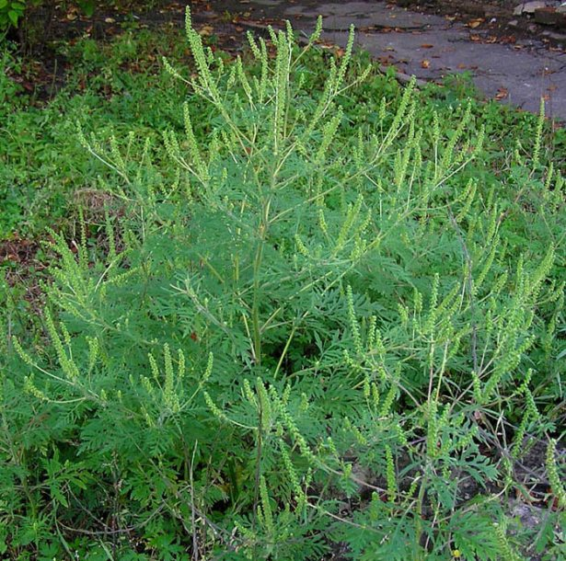

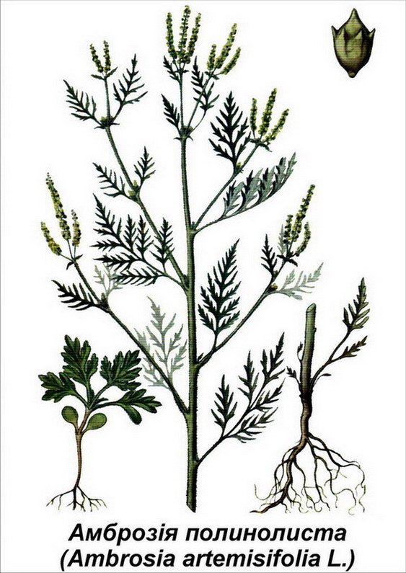
Амброзія полинолиста — однорічна яра рослина за зовнішнім виглядом схожа на коноплі, а за розмірами і формою листків нагадує полин гіркий (звідки і назва полинолиста). Стебло і листя опушене. Амброзія — однодомна рослина, має одностатеві чоловічі жіночі квітки, зібрані в колосоподібні суцвіття на вершинах гілок, кошики з жіночими квітками розміщені в пазухах верхніх листків.

Розмноження
Розмножується амброзія насінням, яке утворює в великій кількості. Добре розвинені рослини можуть давати по 30—40 тисяч насінин, а окремі екземпляри до 80-100 тисяч. Насіння зберігає схожість у ґрунті до 40 років. Надмірно висушує і виснажує ґрунти, а при великому забур'яненні культурні рослини гинуть...

Поширення
Розповсюджується амброзія з неочищеним насіннєвим матеріалом, зерновою продукцією, шротом, транспортними засобами.

Алергогенність
Квітковий пилок амброзії шкідливий для людини. В період цвітіння, з середини липня до настання осінніх заморозків, серед населення спостерігається алергійне захворювання амброзійний поліноз. Пилок амброзії, потрапляючи у ніс, бронхи викликає сльозотечу, порушує зір, підвищує температуру тіла, проходить різке запалення слизових оболонок верхніх дихальних шляхів, що призводить до приступів бронхіальної астми.

Екологія
Розвиваючи велику надземну масу, амброзія полинолиста здатна в польових умовах витісняти і пригнічувати бур'яни та культурні рослини. На утворення 1 тонни сухої речовини амброзії полинолистої відбирається з ґрунту 950 тонн води, вдвічі більше, ніж пшениця, втричі, — ніж кукурудза, в 4 рази — ніж сорго. При густоті до 20 рослин на кв.метрі виноситься з ґрунту 135 кг/га азоту,40 кг/га фосфору, 157 кг/га калію, що в два-три рази більше, ніж пшеницею та кукурудзою. За середньої забур'яненості Амброзією урожай соняшнику знижується на 40 %, кукурудзи — 35 %.
За сприятливих умов амброзія досягає 2 метрів висоти, щільність сходів може досягти до 5—7 тис.шт, а фітомаса — до 10 тонн на гектар.
Поряд з високою конкурентоздатністю і пригніченням сільськогосподарських культур, амброзія полинолиста містить ряд гірких речовин, погіршуючих смакові якості молока і молочних продуктів при поїданні рослин коровами.

Карантинні заходи
- категорично забороняється завезення засміченої підкарантинної продукції у вільні від бур'яну райони;
- обов'язковий карантинний догляд та лабораторна експертиза;
- при виявленні бур'яну вантаж підлягає поверненню відправникові або очищення під контролем державного фітосанітарного інспектора, та при неможливості очищення — переведення насіннєвого матеріалу в категорію зернопродуктів та переробку;
- здійснення фітосанітарних заходів з метою запобігання поширенню карантинного організму
- знищення карантинних організмів відповідно до вимог фітосанітарних заходів
- при виявленні насіння ії у кормових відходах, вони підлягають переробці з розмеленням часток не більше 1 мм, а малоцінні відходи знищують під контролем державного фітосанітарного інспектора шляхом спалювання чи закопування на глибину 0,5 м;
- проведення обстежень сільськогосподарських угідь на виявлення бур'яну в період вегетації.

Заходи боротьби
Вирішальне значення для очищення полів від амброзії полинолистої мають агротехнічні заходи боротьби: правильне чергування культур у сівозміні; обробка ґрунту; догляд за посівами , спрямований на виснаження запасів насіння бур’яну в ґрунті та запобігання повторного засмічення як ґрунту, так і врожаю сільськогосподарських культур. Найкращі результати захисту від амброзії забезпечують заходи, спрямовані на створення оптимальних умов для росту і розвитку культурних рослин. На засмічених амброзією полях доцільно висівати в першу чергу культури суцільної сівби (рано зібраних, до цвітіння амброзії): озиму пшеницю, ячмінь, жито, тритікалє, збільшуючи норму на 10-15%. Небажано розміщувати на засмічених амброзією полях кукурудзу, соняшник, сорго, сою, буряк, овочеві культури, які сильну пригнічуються цим бур’яном. Під час вирощування просапних культур, дуже важливо винищувати бур’яни у допосівний період , 80 % проростків та сходів амброзії знищується при досходовом та післясходовом боронуванні , а також при проведенні культивації. У міжряддях садів та виноградників вегетуючі бур’яни амброзії знищують при культивації. На землях, сильно засмічених амброзією, кращим способом для очищення ґрунту від запасів насіння є парове поле, яке при правильній обробці знижує засміченість на 70-80 %. Основна обробка ґрунту після рано зібраних культур може проводитися за типом звичайної зяби, полупаровой обробки. Слідом за збиранням хлібів слід проводити лущення стерні лемішними лущильниками на глибину 8-10 см. Потім проводять зяблеву оранку, з подальшими культиваціями для очищення посівного поля. Очищенню полів від бур’яну сприяють різні види зайнятих парів, особливо з посівами еспарцету, жита, вікі з вівсом та горіху з вівсом, які прибирають на сіно, силос а потім ґрунт готують по типу полупарової обробки. Особливу увагу необхідно приділяти знищенню амброзії на необроблюваних землях. Для попередження заносу насіння на поля необхідно скошувати або знищувати іншими засобами вегетуючий бур’ян на узбіччях доріг, пустирях, вигонах, смугах відчуження, навколо каналів та опор ліній електропередач, не допускаючи обсіменіння. Після скошування бічні пагони швидко відростають, зацвітають та утворюють насіння одночасно з іншими рослинами. Тому на присадибній ділянці, на прилеглий до них території необхідно знищувати бур’ян з корінням усіма підручними засобами – сапами, лопатами. Великі осередки амброзії вдалі від житлових та інших приміщень можна знищувати гербіцидами. Рекомендується створення штучних фітоценозів з багаторічних та однорічних видів, які здатні пригнічувати амброзію, Процес задерніння неораних земель та витіснення амброзії можна прискорити, висівати багаторічні злакові трави та їх суміші з бобовими. Для залуження схилів рекомендується висівати кострець берегової або безостий або інші багаторічні злаки – пирій бескорневіщний , пирій подовжений, житняк гребінчастий. У містах для задерніння ґрунту і знищення вогнищ амброзії полинолистої можна застосовувати всі види газонних трав. На зрошуваних газонах можна висівати вологолюбні види: овсяніцу лугова(костриця лучна), тонконіг болотний, їжу збірну(грястиця збірна). На газонах без поливу краще висівати стійкі до посухи види: овсянніцу червону(костриця червона), тонконіг лучний, житняк гребінчастий, стоколос (кострець) безостий. Важливу якість фітоценотичного контролю є його відносно мала витратність і дешевизна. Ретельне очищення насіннєвого матеріалу має значення в попередженні появи амброзії на полях. Транспортування та використання товарного зерна, зерновідходів, засмічених амброзією повинні здійснюватися при строгому дотриманні карантинних правил. Не можна використовувати гній, ґрунт, засмічені насінням амброзії, використовувати рослини бур'яну в якості підсобного матеріалу. У посівах культур слід проводити агротехнічні прийоми для провокації сходів амброзії і подальшого знищення при догляді за посівами. На ділянках з високою потенційною засміченістю ґрунту агротехнічні та інші екологічно безпечні прийоми не забезпечують надійного захисту сільськогосподарських культур від бур'яну, тому, на таких ділянках необхідно застосовувати гербіциди згідно «Переліку пестицидів і агрохімікатів, дозволених до використання в Україні (2016р.) та Доповненням до Переліку пестицидів і агрохімікатів, дозволених до використання в Україні (2017р.) ».

